Pleciony kosz jabłko dla fanów plecionek
W sklepie internetowym Mukami znajdziesz wiele plecionek, w tym pleciony kosz jabłko. Przeczytaj więcej o propozycji tego sklepu online w naszym artykule.

Plecione dodatki do wnętrz
Istnieje wiele trendów, które znajdują swoje odzwierciedlenie w aranżacjach wnętrz w naszych domach, miejscach w których pracujemy czy też w lokalach gastronomicznych. Jednym z nich, ostatnimi czasy jest popularność wiklinowych dodatków i akcesorii. Dzięki nim możemy stworzyć rustykalne wnętrza bądź też takie w stylu minimalistycznym lub skandynawskim. Plecionki bowiem sprawiają, że nasze wnętrza są nie tylko modne ale i przytulne oraz funkcjonalne. Jednym z produktów, który możemy wam polecić jest pleciony kosz jabłko.

Pleciony kosz jabłko

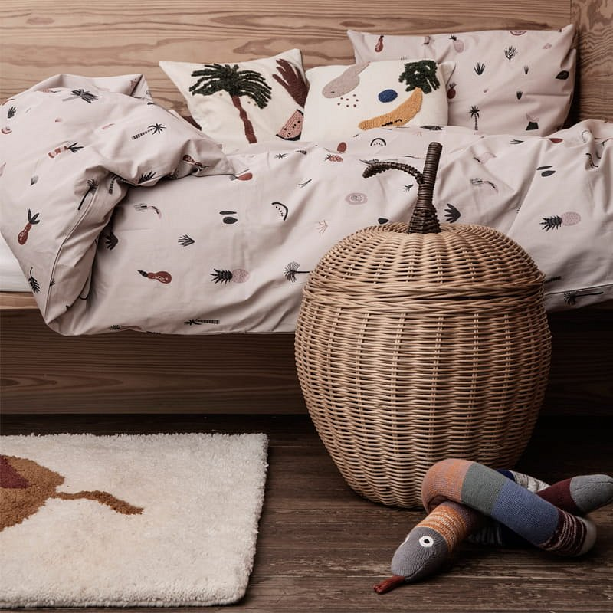
Jest to produkt dostępny w sklepie internetowym Mukaki, który słynie z nietuzinkowych produktów, dzięki którym wnętrza w naszym domu będą udekorowane w nietuzinkowy sposób. Jeżeli cenimy naturalne produkty a do tego plecionki doskonale wpisują się w aranżacje naszego wnętrza pleciony kosz jabłko możemy wykorzystać do przechowywania wszelkiego rodzaju przedmiotów czy to w pokoju dziecięcym czy w sypialni lub w kuchni i łazience. Szukasz innym produktów plecionych? W mukami, w linii produktowej Ferm Living znajdziesz wiele plecionych produktów, które mogą zostać wykorzystane na wiele sposobów.

